LEI MUNICIPAL Nº 1789/2026, 01 DE ABRIL DE 2026.
ALTERA A LEI MUNICIPAL Nº 1.322, DE 29 DE DEZEMBRO DE 2017, PARA REORDENAR DISPOSITIVO DO ART. 40 E INCLUIR O § 5º, E DÁ OUTRAS PROVIDÊNCIAS.

O PREFEITO MUNICIPAL de Sagrada Família - RS, no uso de suas atribuições legais que lhe são conferidas pela Lei Orgânica Municipal, FAZ SABER, que a Câmara Municipal de Vereadores aprovou ele sanciona e promulga a seguinte Lei:

Art. 1º - Fica alterado o parágrafo segundo do art. 40 da Lei Municipal nº 1.322, de 29 de dezembro de 2017, o qual passa a vigorar com a seguinte redação:
Art. 40. (...)
§ 2º O valor do auxílio será de R$ 1000,00 (mil reais) e deverá ser revertido para despesas como urna funerária, velório e sepultamento e demais serviços pertinentes.

Art. 2º - Fica alterado o parágrafo único do art. 40 da Lei Municipal nº 1.322, de 29 de dezembro de 2017, o qual passa a vigorar como § 4º, com a seguinte redação:
Art. 40. (...)
§ 4º O auxílio natalidade e funeral pode ser concedido diretamente a um integrante da família beneficiária, mediante comprovação do vínculo: mãe, pai, parente até segundo grau ou pessoa autorizada mediante procuração.

Art. 3º Fica acrescido o § 5º ao art. 40 da Lei Municipal nº 1.322, de 29 de dezembro de 2017, com a seguinte redação:
Art. 40. (...)
§ 5º Excepcionalmente, o auxílio de que trata este artigo poderá ser pago diretamente à pessoa jurídica prestadora de serviços funerários, em conformidade com a Lei Orgânica da Assistência Social – LOAS (Lei Federal nº 8.742/1993) e as diretrizes do Conselho Nacional de Assistência Social – CNAS relativas aos benefícios eventuais, desde que haja autorização formal do beneficiário ou de seu representante legal, comprovação da situação de vulnerabilidade social, apresentação de documentação idônea das despesas correspondentes, e limitação do pagamento ao valor do benefício fixado neste artigo, assegurados o devido registro administrativo, a transparência e a fiscalização pelos órgãos de controle.

Art. 4º Esta Lei entra em vigor na data de sua publicação.
Gabinete do Prefeito Municipal de Sagrada Família – RS, 01 de abril de 2026.

MAURO ROGÉRIO FERRARI GALATTO
Prefeito Municipal
REGISTRE-SE E PUBLIQUE-SE

Flavio Luis Correa Vieira
Sec. Mun. de Administração

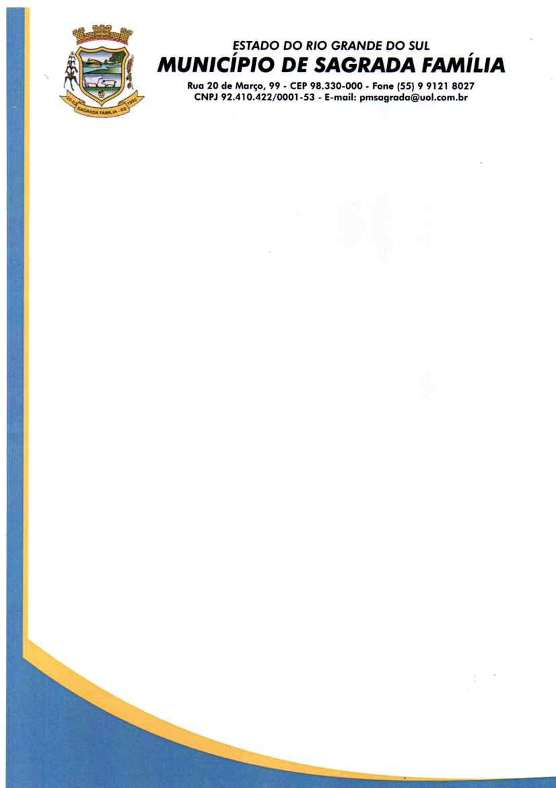
PROJETO DE LEI N.º 022/2026, 27 DE MARÇO DE 2026
J U S T I F I C A T I V A
Sr. PRESIDENTE
Srs. Vereadores e Vereadoras

Submete-se à apreciação dessa Câmara Municipal o presente Projeto de Lei que altera a Lei Municipal nº 1.322, de 29 de dezembro de 2017, com o objetivo de adequar a redação do art. 40 e incluir o § 5º.

A proposta promove, inicialmente, ajuste de valores e também de técnica legislativa, convertendo o atual parágrafo único em § 4º, possibilitando a inclusão de novo dispositivo.

No que tange a inclusão do § 5º, tem-se que esse visa conferir maior efetividade e segurança jurídica à concessão do auxílio por morte, permitindo, em caráter excepcional, o pagamento direto à empresa prestadora de serviços funerários, mediante autorização formal do beneficiário, comprovação de vulnerabilidade social e documentação das despesas.

A medida está em conformidade com a Lei Orgânica da Assistência Social – LOAS (Lei nº 8.742/1993) e com as diretrizes do Conselho Nacional de Assistência Social – CNAS, assegurando transparência, controle e adequada aplicação dos recursos públicos, além de prevenir apontamentos dos órgãos de controle.

Dessa forma, submete-se o presente Projeto de Lei à apreciação dos Nobres Vereadores, contando-se com sua aprovação.

Atenciosamente.

Gabinete do Prefeito Municipal de Sagrada Família – RS, 027 de março de 2026.

MAURO ROGÉRIO FERRARI GALATTO
Prefeito Municipal

